国家基本公共卫生服务项目肺结核患者
健康管理

【法律法规和政策文件】
《中华人民共和国基本医疗卫生与健康促进法》
《国家基本公共卫生服务规范（第三版）》（国卫基层发〔2017〕13号）
《关于做好2022年国家基本公共卫生服务项目工作的通知》（国卫基层发〔2022〕21号）
《关于做好2023年基本公共卫生服务工作的通知》（国卫基层发〔2023〕20号）
【服务对象】
辖区内确诊的常住肺结核患者。
【服务机构信息】
辖区内各镇卫生院、社区卫生服务中心等项目实施机构。
序号 | 单位名称 | 单位地址
1 | 重庆高新区第一人民医院 | 曾家镇曾凤路48号
2 | 白市驿镇卫生院 | 白市驿镇白欣路111号
3 | 走马镇卫生院 | 走马镇走新街35号
4 | 含谷镇卫生院 | 含谷镇谷中街1号
5 | 巴福镇卫生院 | 巴福镇西和路3号
6 | 金凤镇卫生院 | 金凤镇凤举路14号
7 | 石板镇卫生院 | 石板镇正街40号
8 | 西永社区卫生服务中心 | 西永街道西永路53号
9 | 香炉山社区卫生服务中心 | 香炉山街道康城南路2号附44、45号
10 | 虎溪社区卫生服务中心 | 虎溪街道大学城南路12号附55号
【服务项目和内容】
（一）筛查及推介转诊
对辖区内前来就诊的居民或患者，如发现有慢性咳嗽、咳痰≥2周，咯血、血痰，或发热、盗汗、胸痛或不明原因消瘦等肺结核可疑症状者，在鉴别诊断的基础上，填写“双向转诊单”。推荐其到结核病定点医疗机构进行结核病检查。1周内进行电话随访，了解是否前去就诊，督促其及时就医。
（二）第一次入户随访
乡镇卫生院、村卫生室、社区卫生服务中心（站）接到上级专业机构管理肺结核患者的通知单后，要在72小时内访视患者，具体内容如下：
（1）确定督导人员，督导人员优先为医务人员，也可为患者家属。若选择家属，则必须对家属进行培训。同时与患者确定服药地点和服药时间。按照化疗方案，告知督导人员患者的“肺结核患者治疗记录卡”或“耐多药肺结核患者服药卡”的填写方法、取药的时间和地点，提醒患者按时取药和复诊。
（2）对患者的居住环境进行评估，告诉患者及家属做好防护工作，防止传染。
（3）对患者及家属进行结核病防治知识宣传教育。
（4）告诉患者出现病情加重、严重不良反应、并发症等异常情况时，要及时就诊。
若72小时内2次访视均未见到患者，则将访视结果向上级专业机构报告。
（三）督导服药和随访管理
1. 督导服药
（1）医务人员督导：患者服药日，医务人员对患者进行直接面视下督导服药。
（2）家庭成员督导：患者每次服药要在家属的面视下进行。
2. 随访评估
对于由医务人员督导的患者，医务人员至少每月记录1次对患者的随访评估结果；对于由家庭成员督导的患者，基层医疗卫生机构要在患者的强化期或注射期内每10天随访1次，继续期或非注射期内每1个月随访1次。
（1）评估是否存在危急情况，如有则紧急转诊，2周内主动随访转诊情况。
（2）对无需紧急转诊的，了解患者服药情况（包括服药是否规律，是否有不良反应），询问上次随访至此次随访期间的症状。询问其他疾病状况、用药史和生活方式。
3.分类干预
（1）对于能够按时服药，无不良反应的患者，则继续督导服药，并预约下一次随访时间。
（2）患者未按定点医疗机构的医嘱服药，要查明原因。若是不良反应引起的，则转诊；若其他原因，则要对患者强化健康教育。若患者漏服药次数超过1周及以上，要及时向上级专业机构进行报告。
（3）对出现药物不良反应、并发症或合并症的患者，要立即转诊，2周内随访。
（4）提醒并督促患者按时到定点医疗机构进行复诊。
（四）结案评估
当患者停止抗结核治疗后，要对其进行结案评估，包括：记录患者停止治疗的时间及原因；对其全程服药管理情况进行评估；收集和上报患者的“肺结核患者治疗记录卡”或“耐多药肺结核患者服药卡”。同时将患者转诊至结核病定点医疗机构进行治疗转归评估，2周内进行电话随访，了解是否前去就诊及确诊结果。
【服务流程】
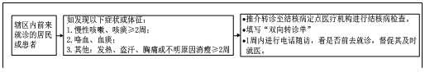
图1 肺结核患者筛查与推介转诊流程图
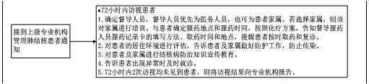
图2 肺结核患者第一次入户随访流程图
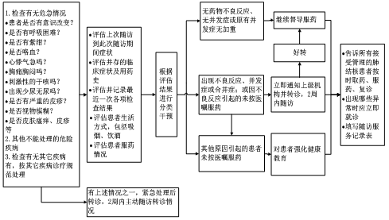
图3 肺结核患者督导服药与随访管理流程图
【服务要求】
（一）在农村地区，主要由村医开展肺结核患者的健康管理服务。
（二）肺结核患者健康管理医务人员需接受上级专业机构的培训和技术指导。
（三）患者服药后，督导人员按上级专业机构的要求，在患者服完药后在“肺结核患者治疗记录卡”/“耐多药肺结核患者服药卡”中记录服药情况。患者完成疗程后,要将“肺结核患者治疗记录卡”/“耐多药肺结核患者服药卡”交上级专业机构留存。
（四）提供服务后及时将相关信息记入“肺结核患者随访服务记录表”，每月记入1次，存入患者的健康档案,并将该信息与上级专业机构共享。
（五）管理期间如发现患者从本辖区居住地迁出，要及时向上级专业机构报告。
【举报投诉电话】
公共服务局举报投诉电话：023-68127360。

